Web框架之Django二
学习目标和内容
- 能够使用类视图的写法
- 能够使用模板语言的相关语法
- 能够理解过滤器的作用
- 能够理解并使用模板继承

一、类视图

类视图介绍
视图是一个可调用的对象，它接收一个请求然后返回一个响应，这个可调用对象可以不只是函数，Django还提供一些可以用作视图的类，叫做类视图。
以函数的形式进行定义的视图就是函数视图,视图函数便于理解,但是遇到一个视图函数对应的路径提供了多种不同的HTTP请求方式的支持时(get,post,delete,put),需要在一个函数中写不同的业务逻辑,代码的可读性和复用性就很低, 所以引入类视图进行解决。

使用类视图
①创建一个新的应用进行使用
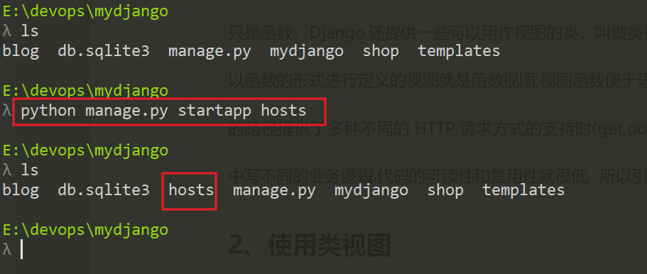
设置APP分组路由
设置视图路由
②导入View类
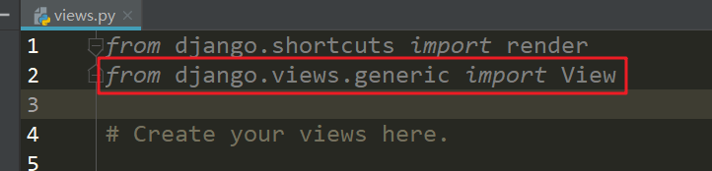
③定义类视图，常见方法
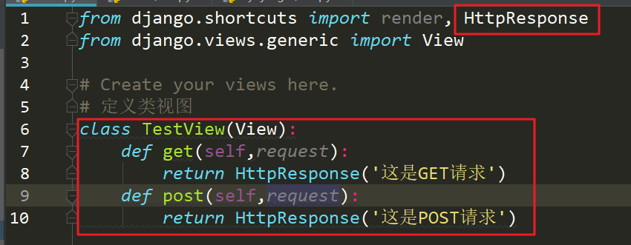
④测试GET和POST方法
可以使用postman测试接口工具发送测试方法，或者使用CURL
curl 发送POST请求
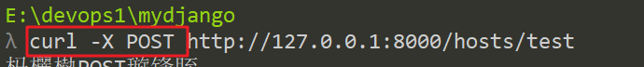

简单登录逻辑实现
定义URL路由
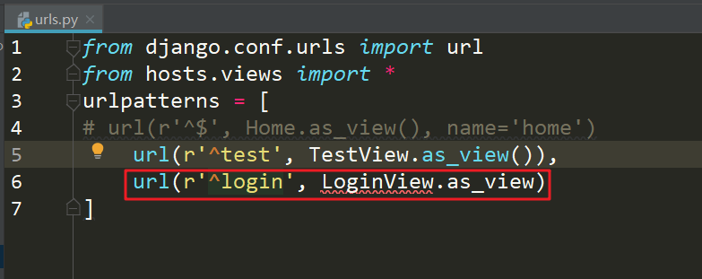
定义类视图
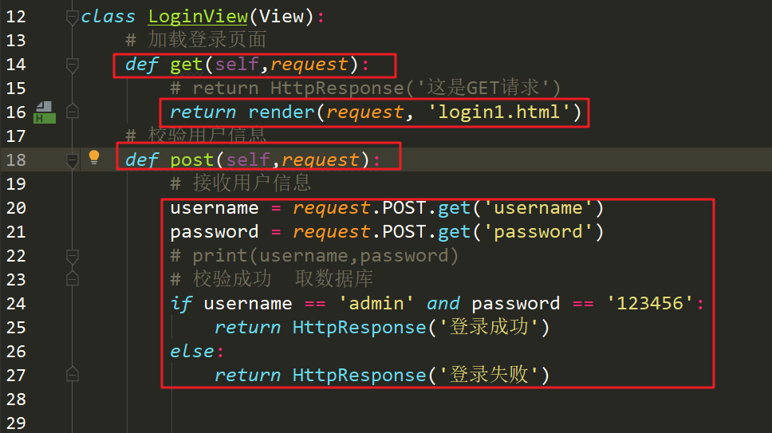
编写模板
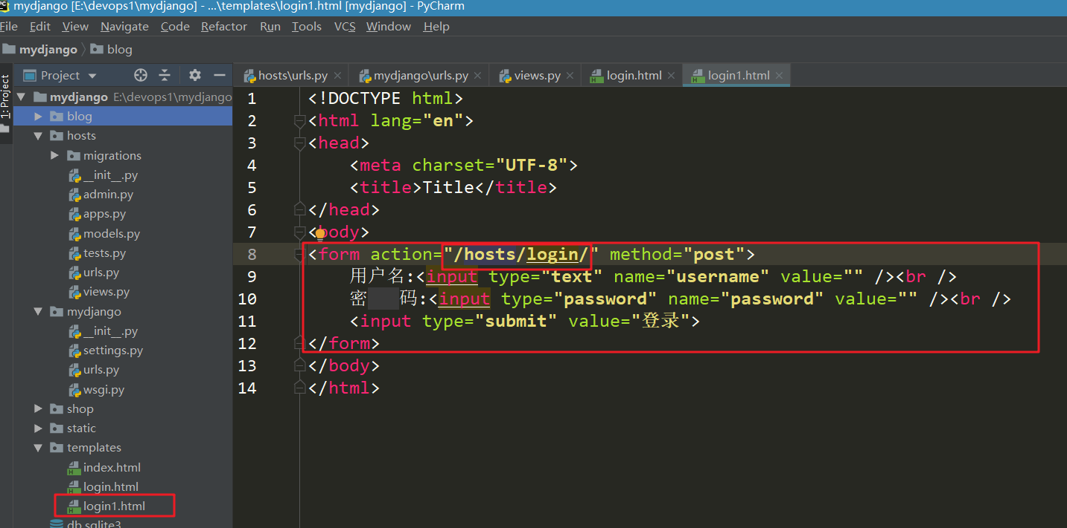

二、模板语法

变量的使用
在模板中，如果想要输出后端传输的变量。需要使用到模板的标签语法。
语法：{{变量名称}}
例：在后端传入变量到模板中，在模板中调用输出变量
定义一个URL
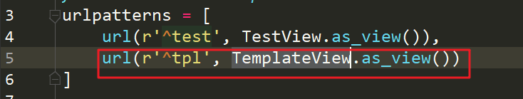
定义一个模板
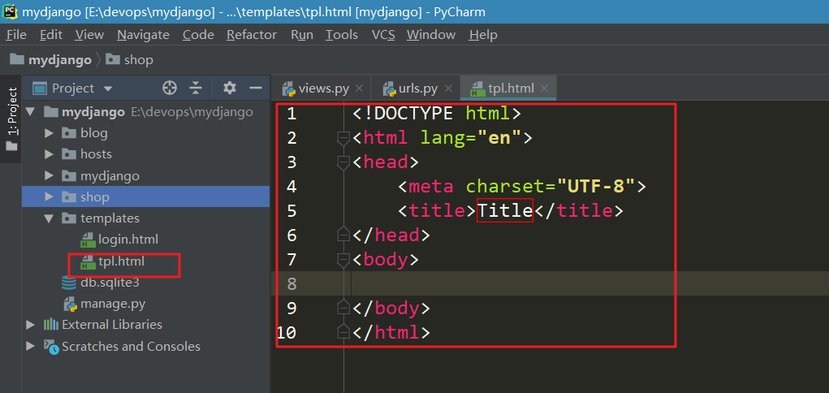
①在视图中传输变量
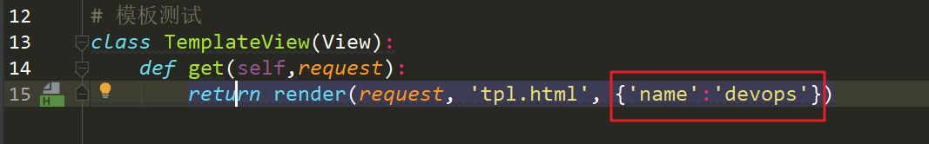
②在模板中调用输出变量
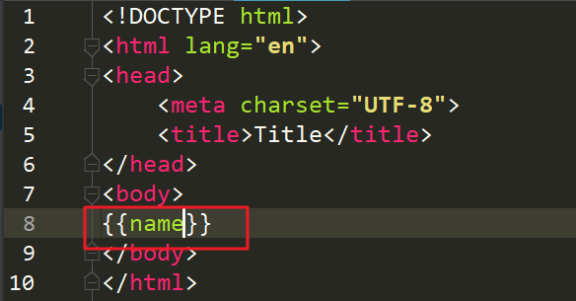

传递所有变量
当在视图需要往模板传输很多变量时，如果一个一个写，会很繁琐不方便，在框架中提供了，locals方法，可以传递所有变量。
在上面列子视图中，继续进行操作
①使用locals方法
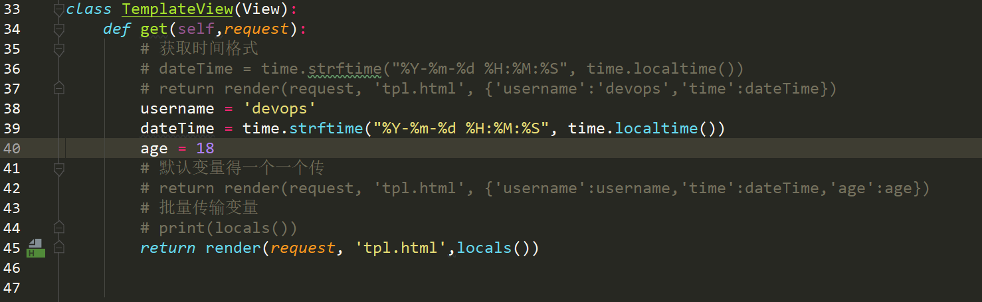
②在模板中调用输出变量值
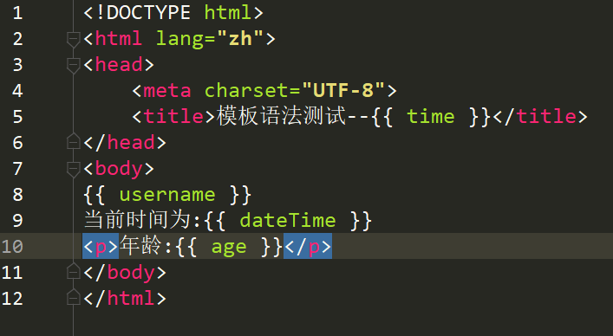
Tip:list和dict的值获取
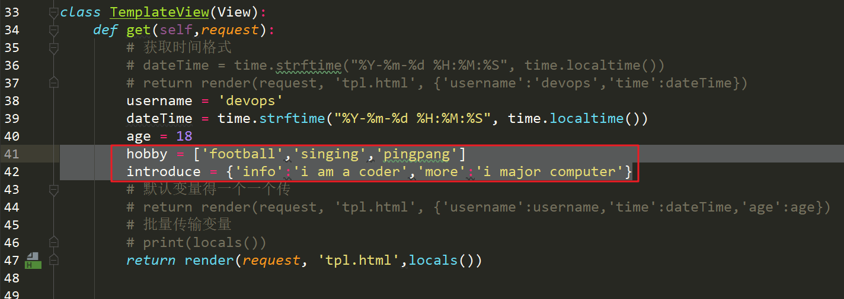
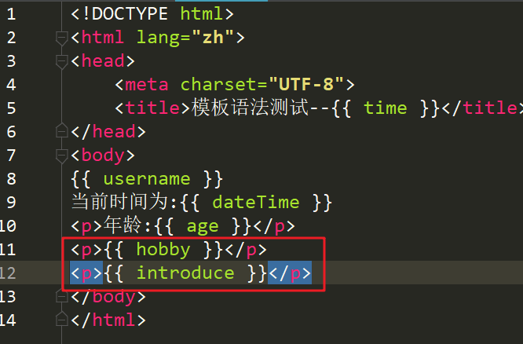
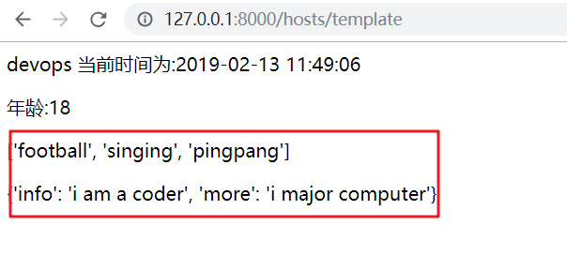
获取list或者dict中的其中一个值，可以通过.进行获取。list填写数字下标，dict填写key。
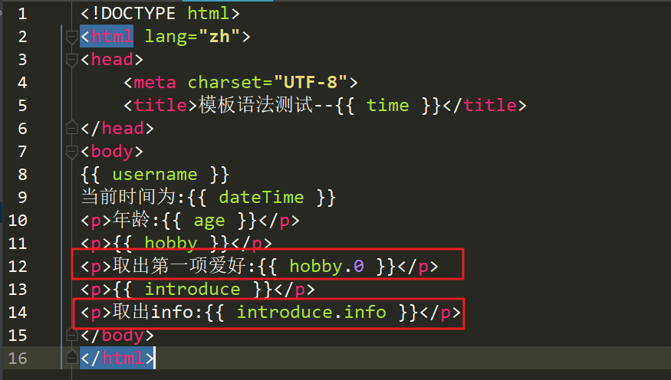
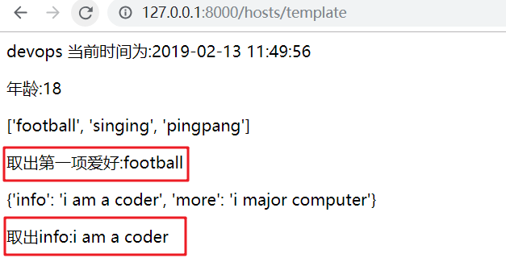

过滤器
对于通过视图输出到模板中的数据，进行二次的处理。可以通过模板过滤器实现。
语法格式：{{ obj | filter: param }}
常用的过滤器：
过滤器 | 作用 | 实例
add | 给变量加上对应的值 | 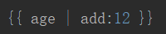
capfirst | 首字母大写 | 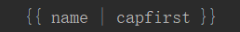
cut | 从字符串中移除指定的字符 | 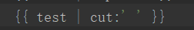
date | 格式化日期字符串
default | 如果值是False，就替换成设置的默认值，否则就用本来的值 | 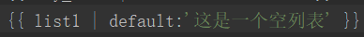
列：处理数字加
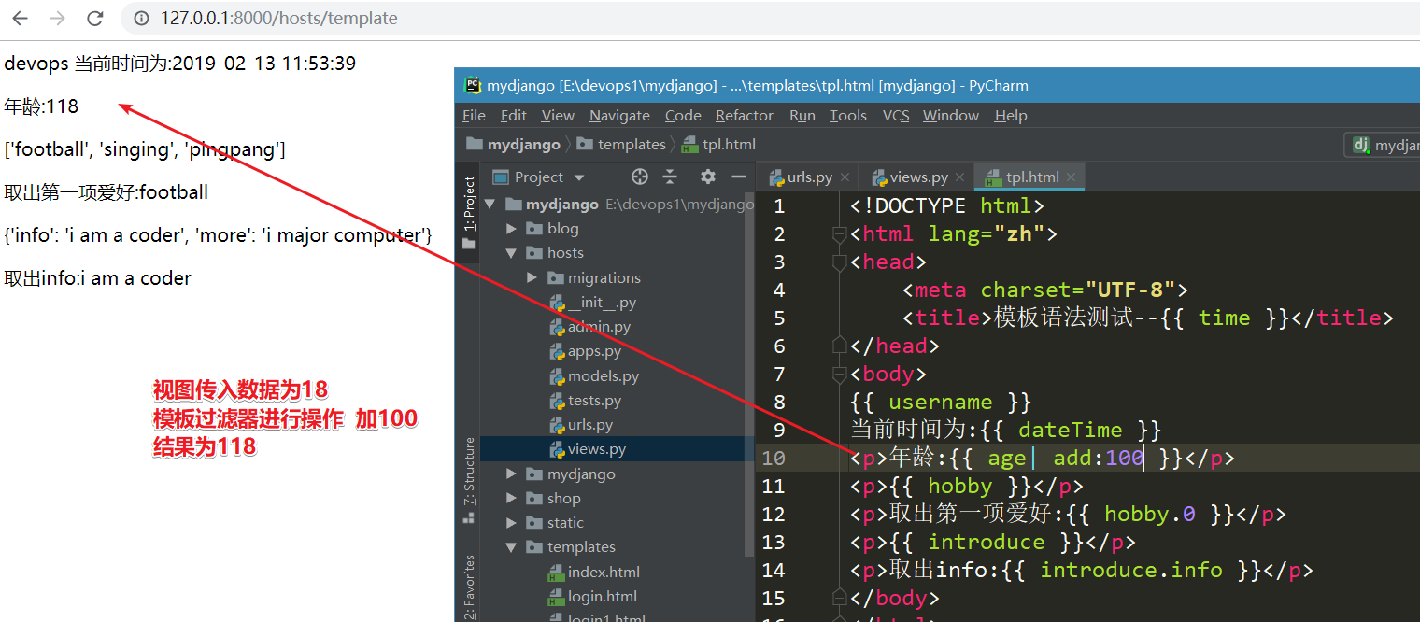

模板控制语句
https://docs.djangoproject.com/en/1.11/ref/templates/builtins/

判断语句（if）
语法结构：{% if %}...{% endif %}
{% if %}…{%else%}…{% endif %}:
if标签判断一个变量值，如果是ture，即为存在，不为空并且不是false的boolean值，系统则会显示{% if %}和{% endif %}中间的所有内容。
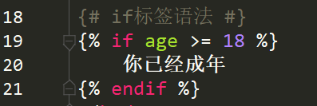
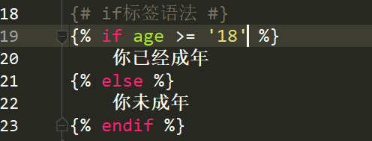
提醒注意：通过请求接收到的数字，其实是一个字符串类型
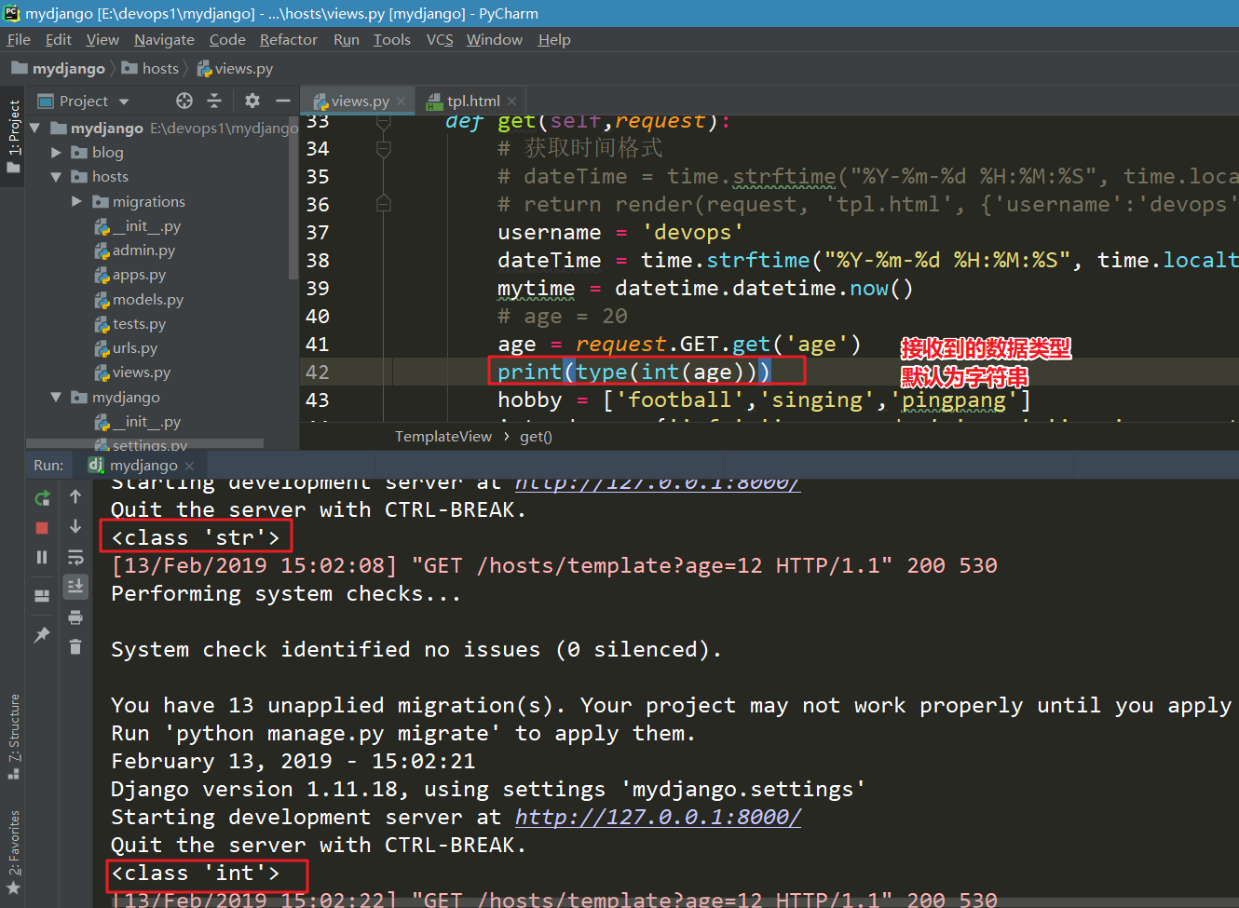

循环语句（for）
语法结构：{%for%}...{%endfor%}
{% for %}标签允许你按顺序遍历一个序列中的各个元素，每次循环模板系统都会渲染{% for %}...{% endfor %}之间的所有内容。

2.1、遍历列表
模板标签写法
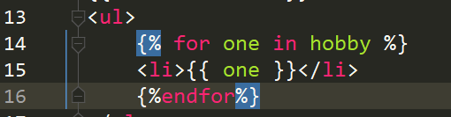
显示效果
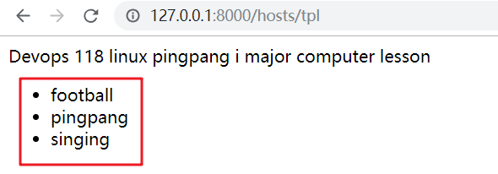
倒序显示
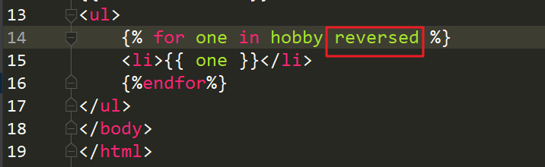
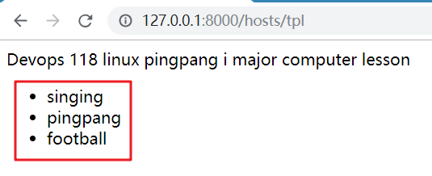
计算器forloop.counter
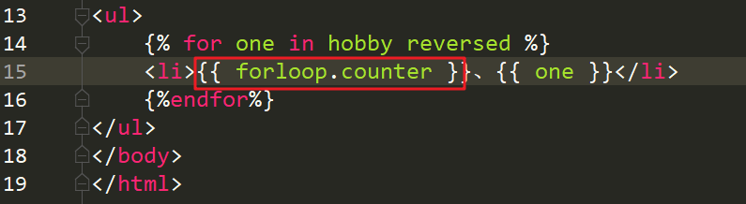
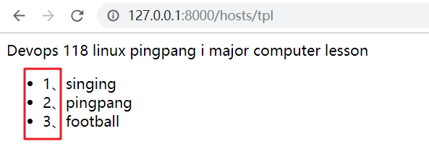
forloop判断是否为第一个
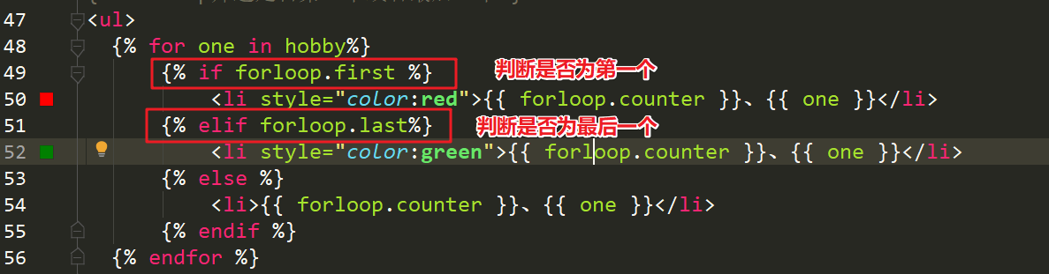
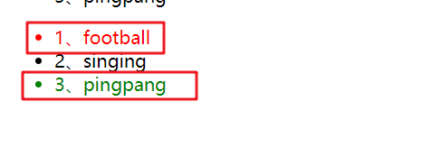

2.2、遍历字典
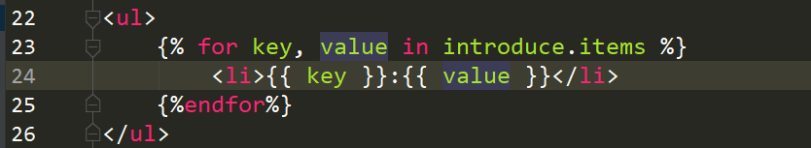
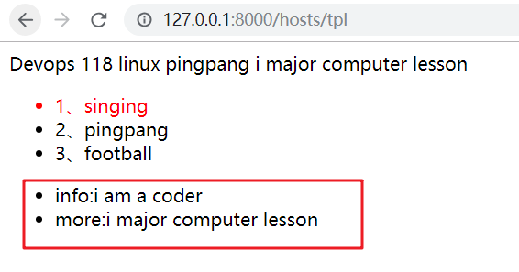

自定义过滤器(扩展)
在上面列子中，学习使用了模板中提供的基本过滤器，但是有时候还是不能够满足业务需求。这时，可以选择使用自定义过滤器
自定义过滤器实现的步骤：
①在应用中创建templatetags
②在其中创建任意.py结尾文件
③导入 from django import template 方法
④注册方法 register = template.Library()
列：实现一个自定义过滤器
①创建模块templatetags
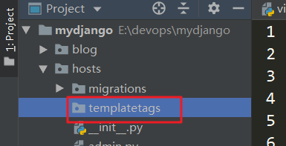
②创建一个.py结尾文件
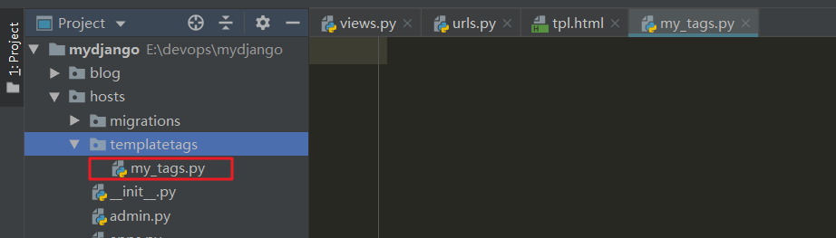
③导入方法
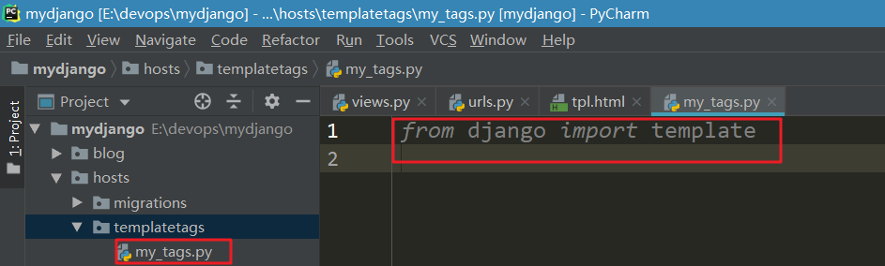
④注册方法
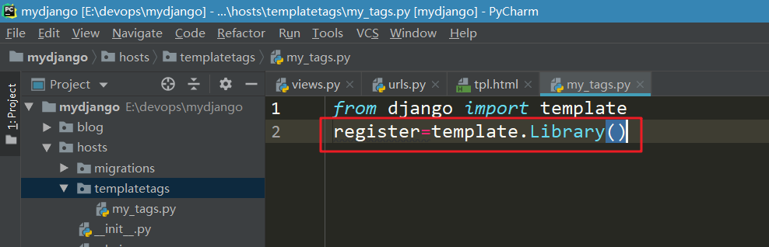
⑤单个参数(使用装饰器register.filter)
my_tags.py文件编写
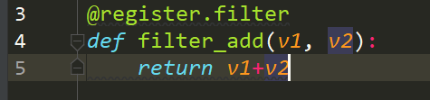
模板调用
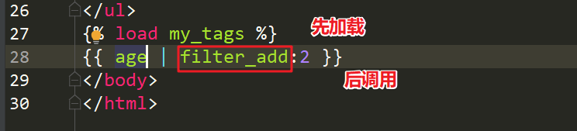
Tip：如果遇到以下问题，注意解决方案
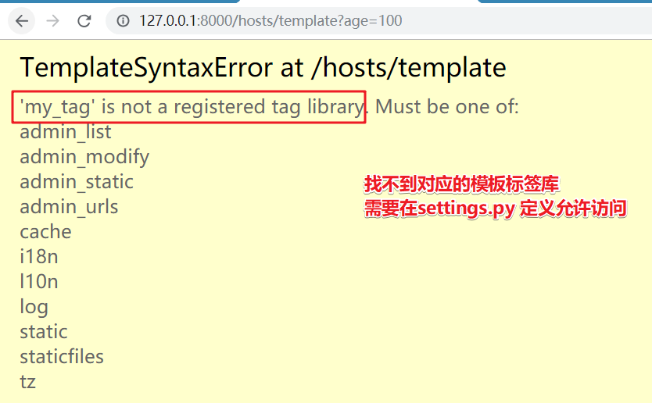
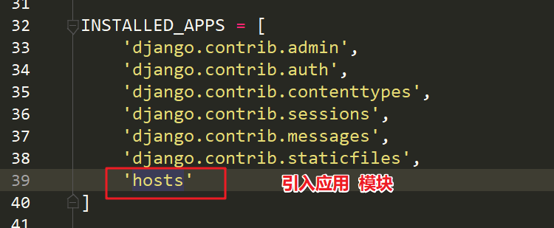
⑥多参数(使用装饰器register.simple_tag)
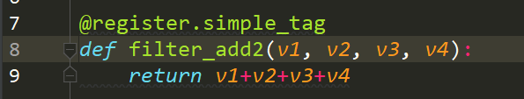
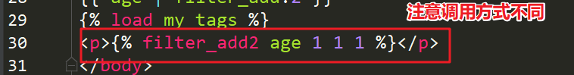

模板继承
在实际业务开发中，进行会使用页面中相同的部分，为了能够使页面模板部分可以复用。可以采用模板继承的方式。

传统模板加载
①定义URL
②静态资源部署
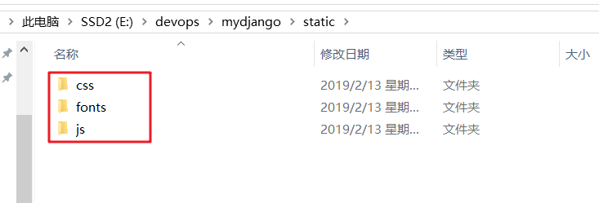
③模板引入
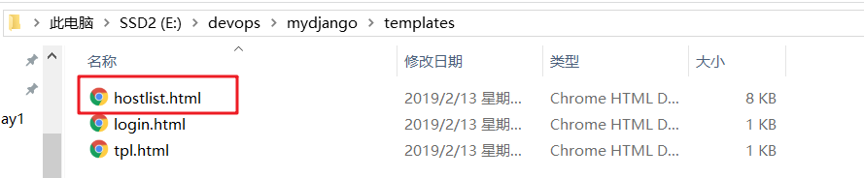
注意：需要提前在setting.py中设置好模板路径和静态资源路径
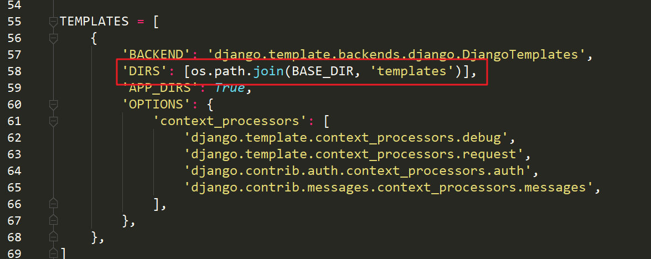
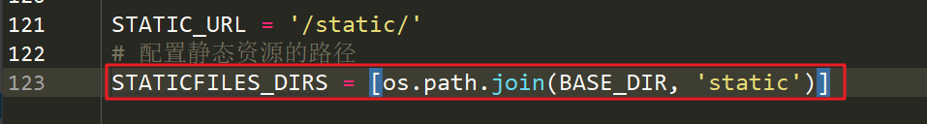
④定义类视图
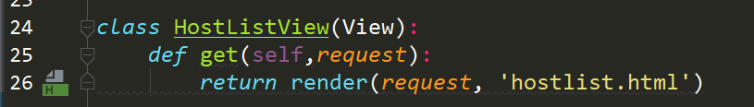
⑤修改引入静态资源的路径
css js
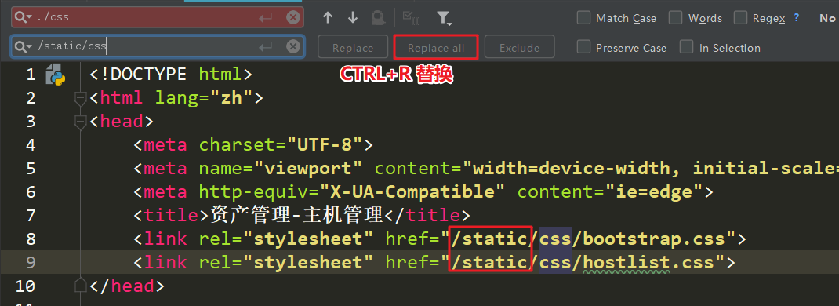
⑤查看页面加载效果
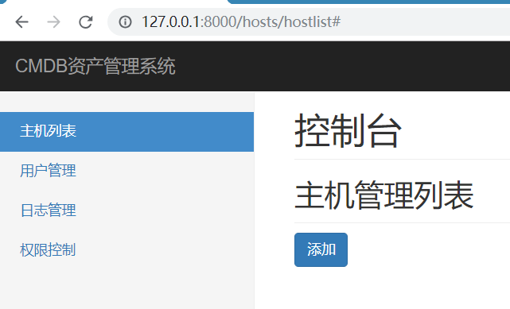
按照以上方式，继续快速创建一个用户管理的页面
使用传统模板加载方式的问题：
①公共部分
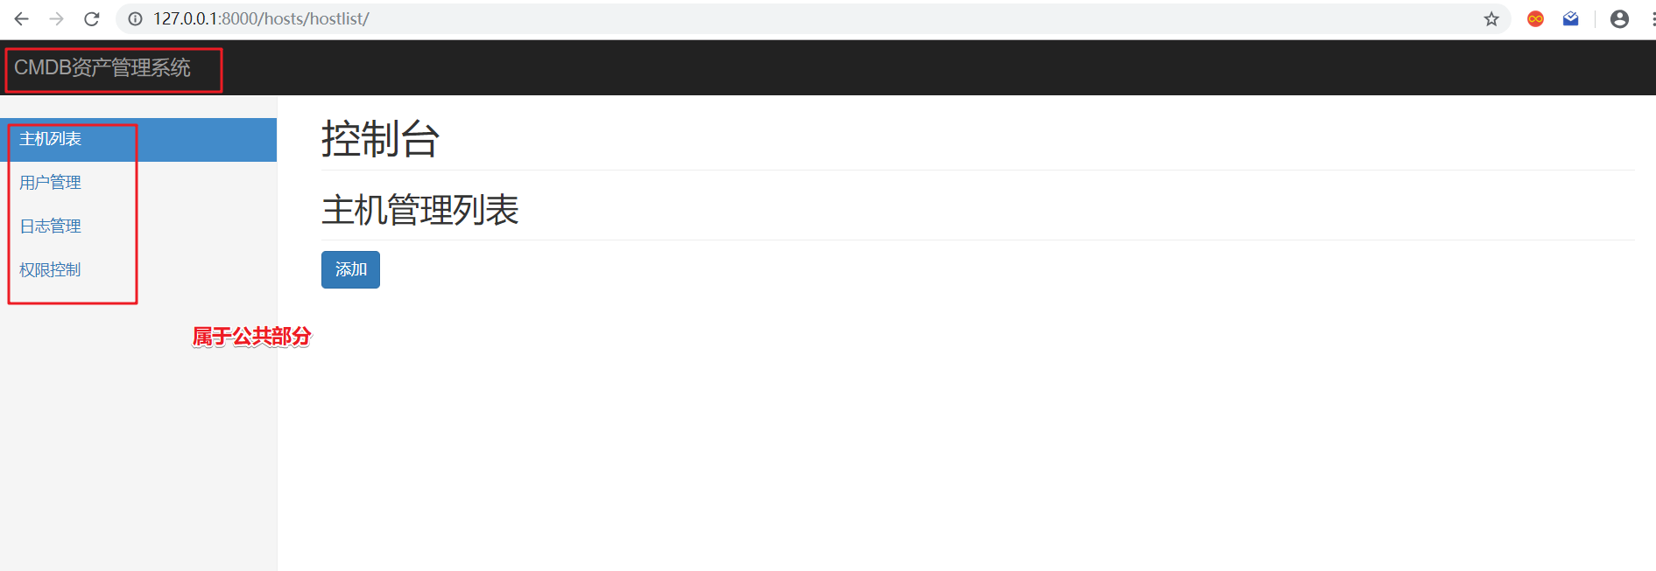
②修改了公共部分之后，需要修改多个页面
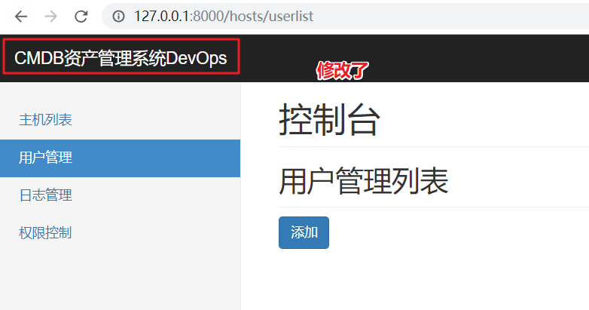
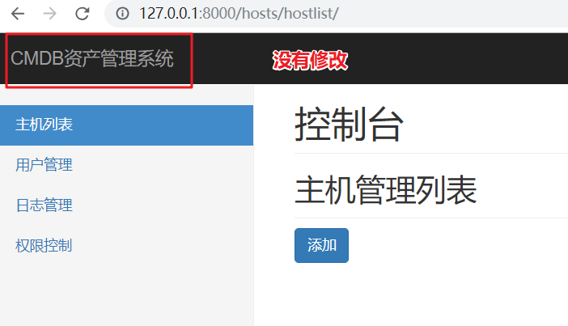
可以预见的是如果在多个页面中，都修改的话，工作量会很大，也不是很合适。

模板继承方式
解决思路：
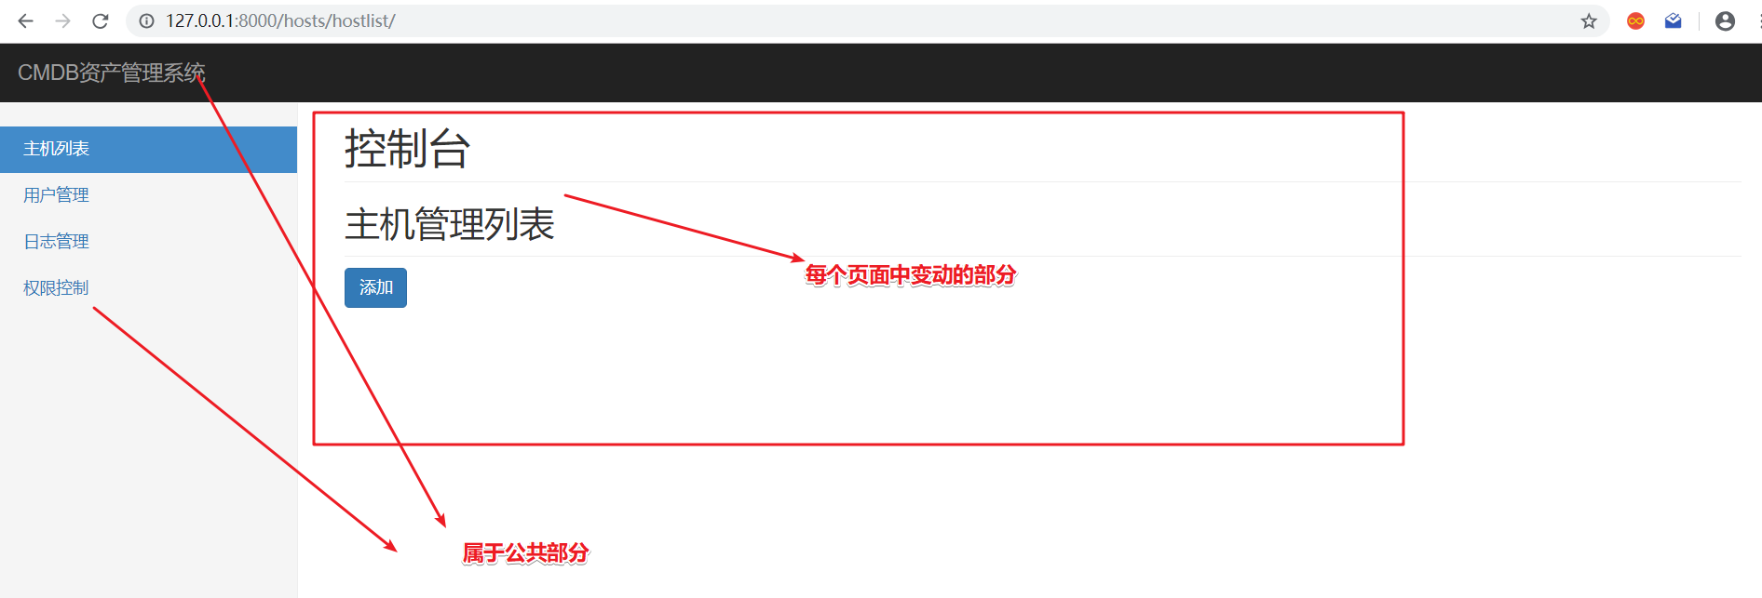
①写基本页面base.html
base.html 是复制hostlist.html
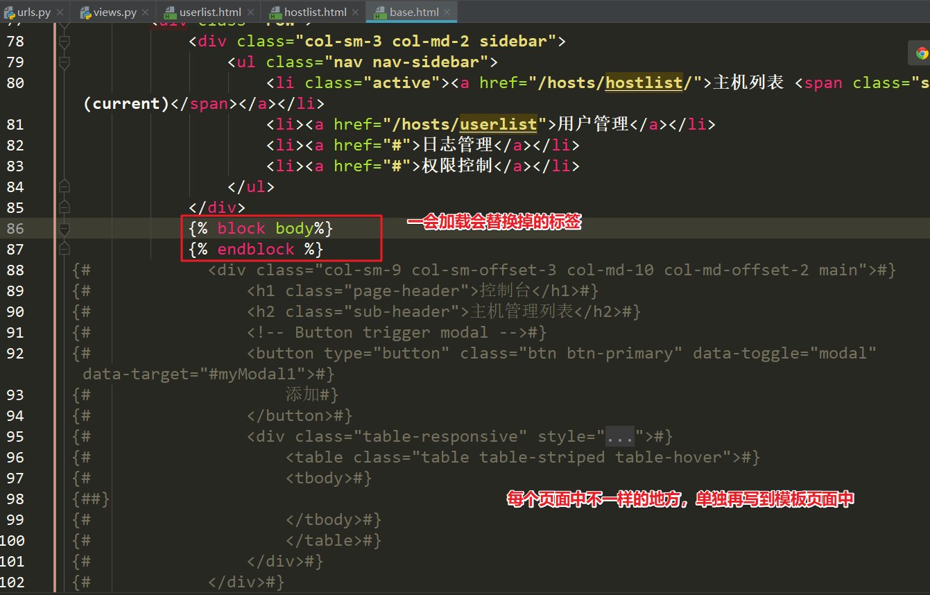
②继承模板
创建一个新的newhostlist.html
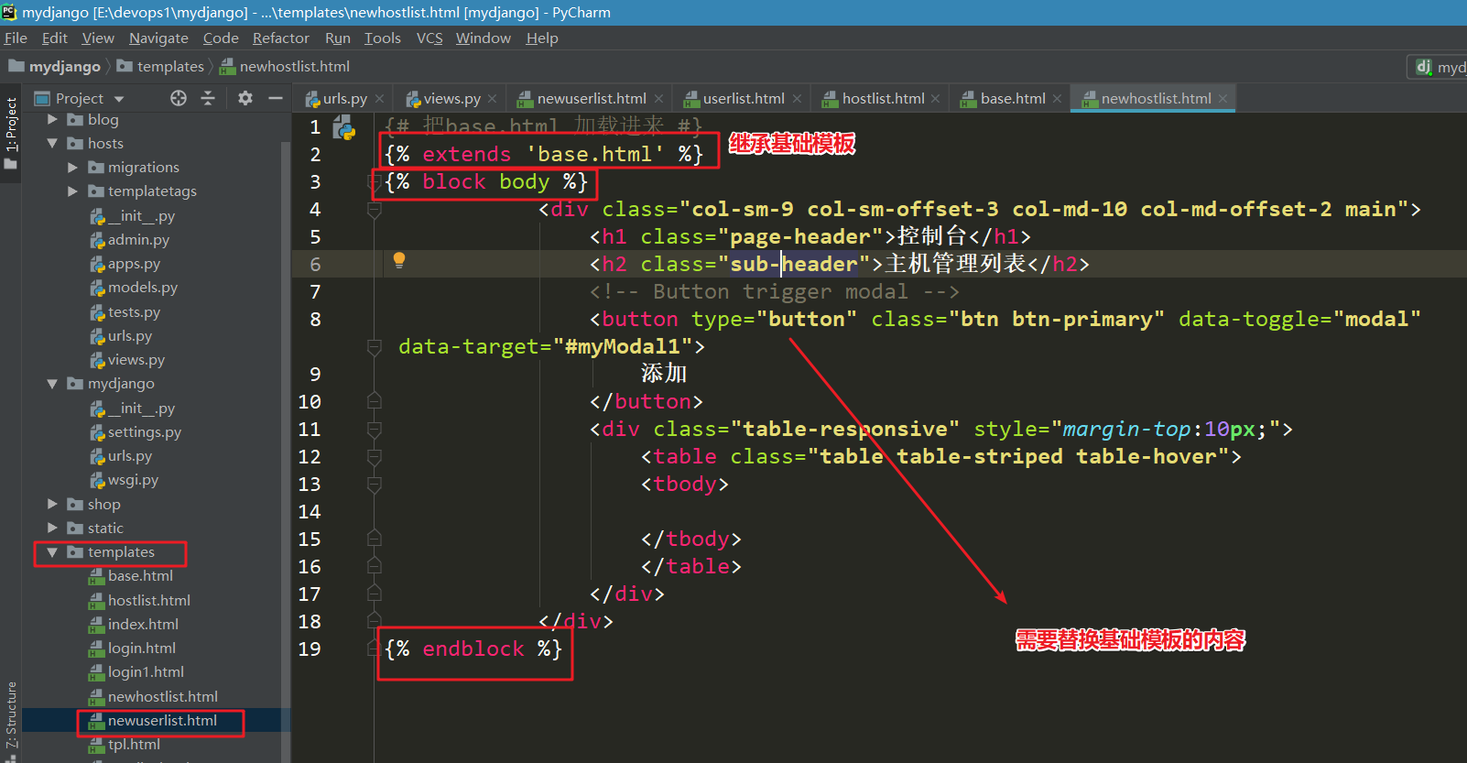
注意在类视图中，调用的页面，应该是继承页面，不是基础页面
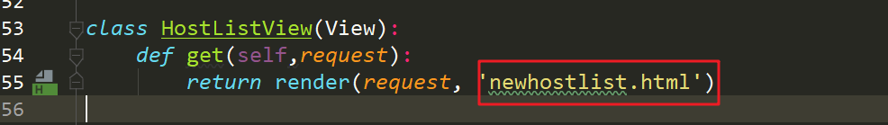
作业：
